# 海南重楼光合特性研究

摘要：海南重楼（*Paris dunniana* Lévl.）为珍稀药用植物，野生资源匮乏，在引种后的人工栽培过程中，为提供良好的生长条件，充分发挥其光合潜力，需要了解其光合特性以及生理生态因子与光合速率的关系。本文以郁闭林分下正常生长的海南重楼健康植株为材料，运用Li-6400便携式光合作用测定系统仪对其光合作用日变化、光响应特性及CO2响应特性进行研究。结果表明：海南重楼叶片光合作用日变化表现为“单峰”曲线，其峰值出现在14：00。相关分析和多元逐步回归分析表明，影响海南重楼光合日变化的主要因子为光合有效辐射PAR。海南重楼的光补偿点为3.04μmol·m-2s-1，光饱和点为737.5μmol·m-2s-1，表观量子效率为0.0452 μmol·m-2s-1，验证了海南重楼为典型的阴生植物，且利用弱光的能力较强。海南重楼的CO2补偿点为92.33μmol·mol-1，CO2饱和点为1687.5μmol·mol-1，羧化速率为0.0124μmol·mol-1，为典型的C3植物。

关键词：海南重楼；光合日变化；光响应；CO2响应；郁闭林分

**Study on photosynthetic characteristics of *Paris dunniana* Lévl.**

**Abstract:** *Paris dunniana* Lévl. is a kind of rare medicinal plant with scarce wild resources. In the artificial cultivation process after introduction, in order to provide good growth conditions and give full play to its photosynthetic potential, it is necessary to understand its photosynthetic characteristics and the relationship between physiological and ecological factors and photosynthetic rate. In this paper, the diurnal variation of photosynthesis, light - response curve, and CO2 – response curve of *Paris dunniana* Lévl. were surveyed using Li-6400 portable photosynthesis system in closed stand. The results showed as following: The diurnal variation of photosynthesis of represented single – peak curve, and it’s peak appeared at 14:00. The correlation analysis and multiple stepwise regression analysis showed that the main affecting factor of diurnal variation of photosynthesis is photosynthetic active radiation (PAR). The light compensation point (LCP), light saturation point (LSP) and apparent quantum efficiency (AQY) are 3.04μmol·m-2s-1, 737.5μmol·m-2s-1, and 0.0452 μmol·m-2s-1, respectively, which indicated that *dunniana* Lévl. was the typical shade plant, and has a higher capability of utilizing low light. The CO2 compensation point (CCP), CO2 saturation point (CSP), and carboxylation efficiency (CE) were 92.33μmol·mol-1, 1687.5μmol·mol-1, and 0.0124μmol·mol-1 respectively, which suggested that *Paris dunniana* Lévl. was the typical C3 plant.

**Key words:** *Paris dunniana* Lévl.; diurnal variation of photosynthesis; light -response curve; CO2 - response curve; closed stand

海南重楼为延龄草科（*Trilliaceae*）重楼属（*Paris*）多年生药用草本植物，在海南、贵州、云南等省有野生分布，生长于海拔1100m以下的林下，是重楼属植物中最原始的种[1][2][3]。海南重楼药用部分为其根茎, 传统上可用于清热解毒、消肿止痛、凉肝定惊、疔疮痈疖，小儿惊风，毒蛇咬伤等用途[4]。其化学成分主要为薯蓣皂甙和蚤休皂甙, 具有祛痰、抗菌、镇痛、镇静、抗癌和止血活性[5]。近年来，关于海南重楼的研究主要集中于植物分类[1][2][6][7][8]、种群分布与种质资源[5][9]、生长发育[10]、药用成分[11][12][13]、分子生物学[14]等方面，关于其光合特性的研究较少见。因此，本研究采用Li-6400便携式光合作用测定仪测量海南重楼光合作用日变化，以及其光响应和CO2响应特性，可以为海南重楼高效栽培提供参考依据。

## 1试验区概况

试验地位于湖南省新宁县崀山珍稀植物研究所种质资源圃内，地理坐标为110°50′11″E，26°25′51″N，海拔约为310m。该区为中亚热带季风湿润气候，气候温和湿润，四季分明。年平均气温17℃，年平均降雨量1326.6mm，全年无霜期291d。苗床土壤经改良，增加沙粒和有机肥后为微酸性疏松砂质壤土。苗床位于近40年生银杉林下，郁闭度0.9~0.95。

## 2材料与方法

### 2.1 试验材料

海南重楼野生种苗根茎采集自广西北海，均为10年生以上，2015年10月地栽于苗圃银杉林下，株行距为50cm x 50cm，定植后常规田间管理。

### 2.2 测定方法

测试时间为2020年8月初，在天空晴朗的条件下，选取生长比较一致的海南重楼3株，应用Li-6400便携式光合测定系统测定其光合日变化、光响应和CO2响应特性。每株选3片健康成熟叶片为测量叶片，并保证叶片测量位置一致。光合日变化测定从8：00开始，到18：00结束，中间间隔2h。每次每片叶取数据5个，取其平均值用于分析。

当测定光响应曲线时，CO2摩尔分数设定为400μmol·mol-1，光合有效辐射（PAR）在0~1200μmol·m-2s-1强度范围内设定不同的强度梯度进行测定。当测定CO2响应曲线时，PAR设定为600μmol·m-2s-1，CO2摩尔分数在0~2000μmol·mol-1范围内设定不同CO2摩尔分数梯度进行测定。

### 2.3 数据统计分析

使用Microsoft Excel 2020进行数据整理及作图，并用SPSS 20统计分析软件进行相关分析和回归分析，光响应参数和CO2响应参数则结合二项式曲线拟合。

气孔限制值[15]计算公式为 $Ls=\frac{Ca-Ci}{Ci}$ × $100\%$，光能利用率[16]计算公式为 $LUE=\frac{Pn}{PAR}$ × $100\%$，水分利用效率[17]计算公式为 $WUE=\frac{Pn}{Tr}$。

## 3结果与分析

### 3.1 环境因子与日变化

由图1可以看出：晴天条件下，在郁闭度0.9~0.95的银杉林中，光合有效辐射（PAR）的日变化呈单峰曲线，峰值在12点至14点之间达到最高。大气温度（Ta）日变化也表现为单峰曲线，在12时之前上升较快，在12时达到较高值，有34.2℃，其后缓慢上升，在16时达到最高，峰值为35℃，然后下降。Ta曲线与PAR曲线较为同步，其峰值出现稍晚，这与气温上升较慢有关。

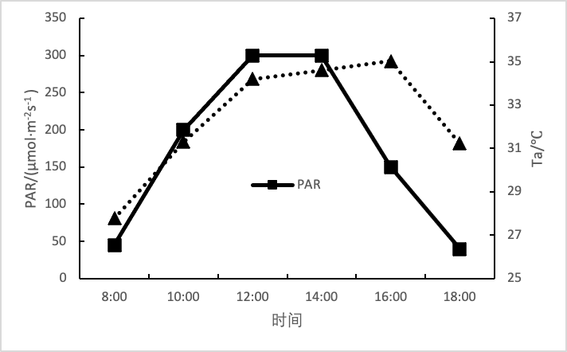

图1 PAR和Ta日变化

Fig.1 Diurnal variation of PAR and Ta

由图2可以看出：空气湿度（RH）日变化呈双峰曲线，在8：00达到最高值，为77.82%，此后逐渐下降，至12：00左右达到低谷，为54.81%，此后又逐渐上升，于18：00左右达到第二个峰值，为71.90%。大气CO2浓度（Ca）的日变化趋势与空气湿度的相似，两个峰值出现的时间也分别8：00和18：00，但低谷出现时间稍晚，为14：00左右。

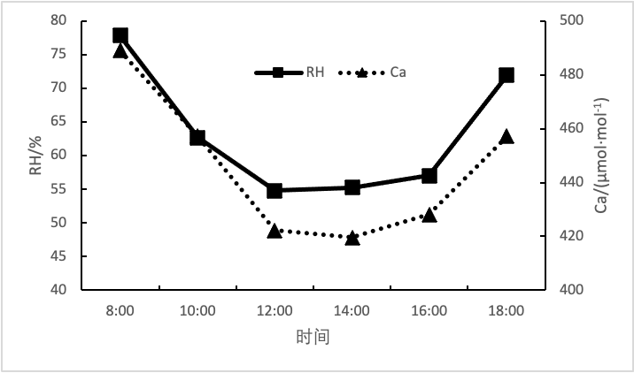

图2 RH和Ca日变化

Fig.1 Diurnal variation of RH and Ca

### 3.2 海南重楼净光合速率和蒸腾速率日变化

由图3可以看出：海南重楼叶片净光合速率（Pn）日变化表现为单峰曲线，其峰值出现在14：00，为2.82μmol·m-2s-1。海南重楼日均净光合速率为2.17μmol·m-2s-1，远远低于四川桤木[18]、响叶杨[19]等速生木本植物的光合速率日均值，这可能是海南重楼生物产量较低、生长较慢的原因之一。

判断叶片净光合速率（Pn）降低的主要原因是气孔因素还是非气孔因素的两个依据是胞间CO2浓度（Ci）和气孔限制值（Ls）的变化方向:Ci降低和Ls升高表示气孔导度降低是主要原因；Ci增加和Ls降低则表明主要原因是非气孔因素[19]。结合图3和图4来看，14：00后Pn降低，Ci升高而Ls下降，表明此时非气孔因素是影响Pn下降的主要原因。

蒸腾速率是植物蒸腾强度强弱的衡量指标, 在一定程度上是植物调节水分的能力及对逆境适应能力的表征[18]。由图3可知，海南重楼蒸腾速率（Tr）日变化表现为双曲线，在12：00达到较高峰值，为0.98μmol·m-2s-1，在14：00略有下降，至16：00达到最高峰值，为1.05μmol·m-2s-1，然后下降。

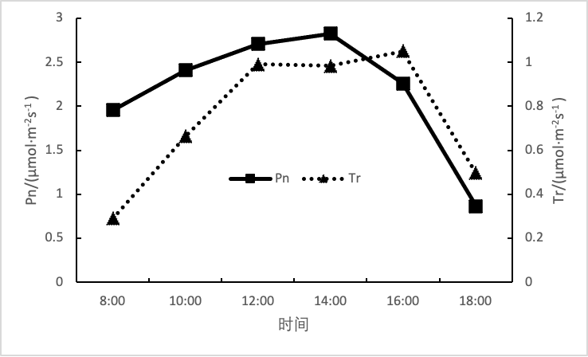

图3 Pn和Tr日变化

Fig.1 Diurnal variation of Pn and Tr

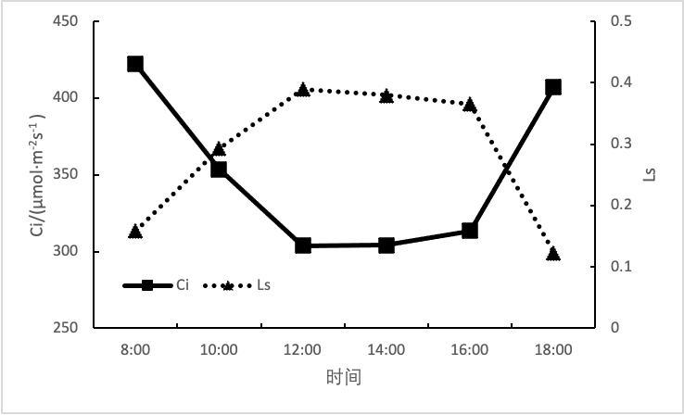

图4 Ci与Ls日变化

Fig.1 Diurnal variation of Ci and Ls

### 3.3 海南重楼叶片气孔导度和叶片水气压亏缺日变化

气孔导度是植物气孔传导CO2和水汽能力的重要指标，气孔导度的变化对光合速率有必然的影响。结合图3和图5，Pn的日变化曲线与Cond的日变化曲线不同，Cond日变化曲线呈“高-低谷-次高”的双峰曲线，曲线在10：00达到一天的峰值，12：00达到一个低谷，此后在14：00达到次高峰，此后下降。Vpdl叶片水气压亏缺同样表现为双峰曲线，但峰值出现时间延后，12：00达到一个峰值，14：00有一个低谷，16：00又重新达到峰值，此后下降。

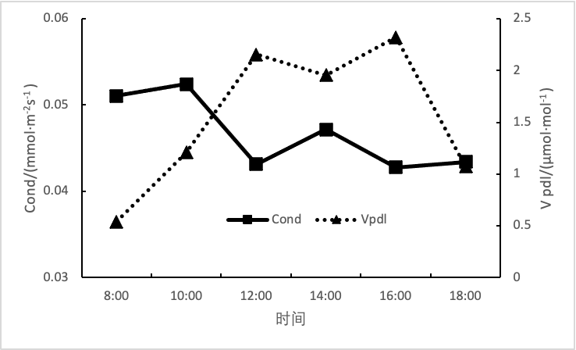

图5 Cond和Vpdl日变化

Fig.1 Diurnal variation of Cond and Vpdl

### 3.4 海南重楼叶片光能利用率（LUE）和水分利用效率（WUE）的日变化

光能利用率LUE反映植物对光强的利用能力。LUE日变化呈不典型的U形曲线，在8：00PAR较低时，海南重楼叶片LUE较高，为一天中的最高峰值，为0.043%，而随着PAR的逐渐增强，LUE急剧下降，在12：00至14：00，LUE降到谷底，此后随着PAR的降低，LUE又逐渐上升，至18：00左右达到次高峰值，为0.021%。海南重楼叶片LUE随着PAR增强而降低的现象表明海南重楼对弱光有较强的利用能力。

水分利用效率WUE主要反映植物光合与蒸腾的竞争能力。在14：00之前WUE曲线与LUE曲线趋势一致。8：00WUE达到最高的水平，为6.73。此后随着PAR增强，WUE急剧下降，于12：00至14：00抵达谷底，此后随着PAR降低，WUE仍继续下降，18：00达到最低值。

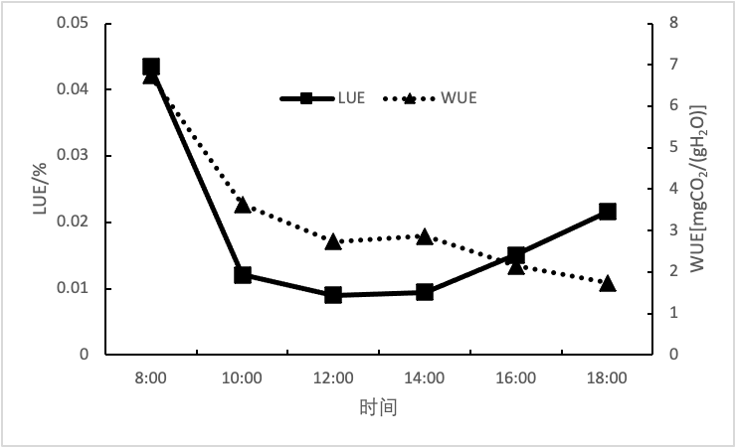

图6 LUE和WUE日变化

Fig.1 Diurnal variation of LUE and WUE

### 3.5 海南重楼净光合速率影响因子的相关与回归分析

光合速率的大小是受多方面因素综合影响的结果，这些因素不是单一的和孤立的，而是相互联系相互制约的。植物光合作用过程中，不仅受到内在生理因子的影响，同时还因环境因子的变化而变化。

由表1可知：根据Spearman逐步相关分析，海南净光合速率的日变化与气孔导度、蒸腾速率、叶面大气压亏缺、大气温度和光合有效辐射呈正相关，其中与光合有效辐射呈极显著正相关，与胞间CO2浓度、大气CO2浓度和空气湿度呈显著负相关。这说明海南重楼净光合速率日变化的主要影响因子为胞间CO2浓度，大气CO2浓度，空气湿度和光合有效辐射。

表1 海南重楼净光合速率与各种生理生态因子的相关分析

Tab.1 Correlation analysis of Pn and the physio-ecological factors of *Paris dunniana* Lévl.

|  |  |  |  |  |  |  |  |  |  |
| --- | --- | --- | --- | --- | --- | --- | --- | --- | --- |
|  |  | Cond | Ci | Tr | Vpdl | Ta | Ca | RH | PAR |
| Pearson | Pn | 0.185 | -0.781 | 0.647 | 0.564 | 0.493 | -0.547 | -0.728 | 0.862* |
| Kendall | Pn | 0.067 | -0.600 | 0.333 | 0.333 | 0.467 | -0.690 | -0.600 | 0.966** |
| Spearman | Pn | 0.029 | -0.829* | 0.543 | 0.543 | 0.600 | -0.812* | -0.829* | 0.986** |

注：*.在0.05水平（双侧）上显著相关。**.在0.01水平（双侧）上显著相关。

因影响植物叶片净光合速率的因素很多，因此，净光合速率与生理生态因子的简单相关分析在某些情况下无法真实准确地反映变量之间的关系。而逐步多元回归分析方法能有效地从众多影响因子中筛选出对净光合速率贡献较大的因子，并建立净光合速率与这些因子的最优回归方程。为了进一步了解生态环境因子对海南重楼光合作用的影响，以净光合速率为因变量，以其他8个生理生态因子为自变量，作多元逐步回归分析得Pn=1.259+0.005PAR（R2=0.744）。此方程进一步表明，影响海南重楼净光合速率的主要生理生态影响因子是光合有效辐射。

### 3.6 海南重楼的光响应特征

由图7可以看出，当光合有效辐射底于50 μmol·m-2s-1 时，随着光合有效辐射的增加，海南重楼叶片净光合速率几乎呈直线上升，但当光合有效辐射超过200μmol·m-2s-1后，海南重楼叶片净光合速率增长趋缓，并且当光合有效辐射超过800μmol·m-2s-1时，其叶片净光合速率还表现出下降的趋势。

植物叶片的光饱和点（light saturation point LSP）和光补偿点（light compensation point，LCP）的大小反应植物对光照强度的需求及植物光强利用范围，代表植物需光特性，且植物LCP的高低直接反映了植物对弱光利用能力的大小，是植物耐阴性评价的重要指标。由表2可以看出，海南重楼叶片光补偿点为3.04μmol·m-2s-1，远低于一般阳生植物的光补偿点（9~18μmol·m-2s-1）[21]，说明海南重楼利用弱光的能力较强。海南重楼叶片光饱和点为737.5μmol·m-2s-1，也远低于一般阳生植物的光饱和点，说明海南重楼利用强光的能力较弱，也进一步说明海南重楼为典型的阴生植物。海南重楼叶片的表观量子效率（Apparent quantum yield，AQY）为0.0452μmol·m-2s-1。

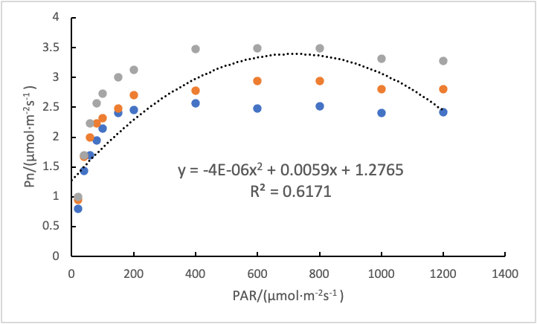

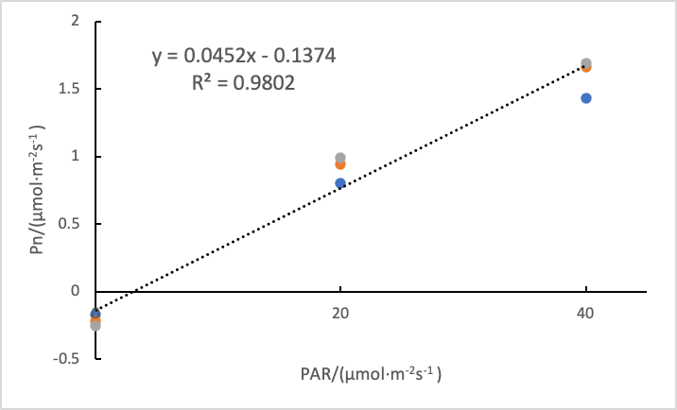

图7 海南重楼光响应曲线图

Fig.7 Light-response curve of *Paris dunniana* Lévl.

表2 海南重楼光响应曲线及CO2响应曲线的光合参数值

Tab.2 Photosynthetic parameters of light-response and CO2 - response curve of *Paris dunniana* Lévl.

|  |  |  |  |
| --- | --- | --- | --- |
| 参数 | 均值 | 参数 | 均值 |
| LSP/(μmol·m-2s-1) | 737.5 | CSP/(μmol·mol-1) | 1687.5 |
| LCP/(μmol·m-2s-1) | 3.04 | CCP/(μmol·mol-1) | 92.33 |
| AQY/(mol·m-2s-1) | 0.0452 | CE/(μmol·mol-1) | 0.0124 |

### 3.7 海南重楼的二氧化碳响应特征

由图8可以看出，当CO2浓度（Ca）低于200μmol·mol-1时，海南重楼的光合速率随着CO2浓度的增加近乎直线上升，而当CO2浓度超过800μmol·mol-1后，其光合速率增长趋势逐渐变缓，直到CO2浓度超过1600μmol·mol-1，其光合速率开始下降。

CO2补偿点是区分C3和C4植物的重要参数，CO2补偿点低的作物品种常常具有净光合速率高、产量高的特点。由表2可知：海南重楼的CO2补偿点为92.33μmol·mol-1，大于一般的C3植物的CO2补偿点（30~70μmol·mol-1）[22]，且其羧化速率为0.0124μmol·mol-1，这说明海南重楼为典型的C3植物，同时也说明其利用低浓度CO2的能力较弱。

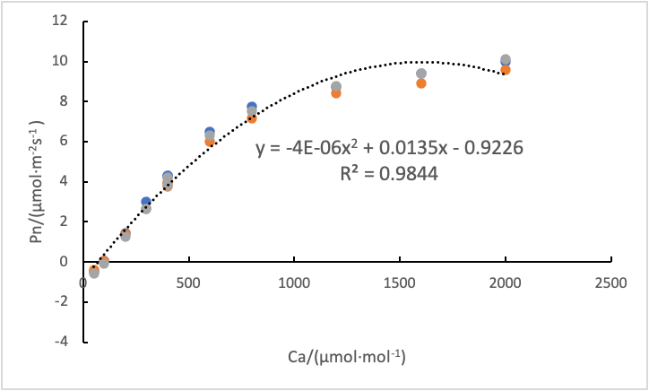

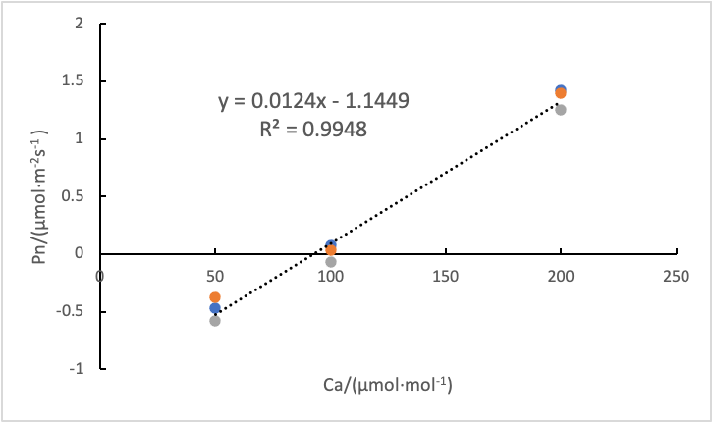

图8 海南重楼CO2响应曲线图

Fig.8 CO2 - response curve of *Paris dunniana* Lévl.

## 4结论与讨论

海南重楼叶片光合日变化表现为“单峰”曲线，没有出现光合“午休”现象，相关分析和多元逐步回归分析的结果表明，其主要生理生态影响因子为光合有效辐射（PAR）。这与滇重楼[23]和华重楼[24]的光合日变化的相关研究结果呈现出的“双峰”曲线，且主要影响因子不同，这可能是由于试验区海南重楼种植在郁闭度较高的银杉林下，光照不足的原因。

有研究表明，华重楼的光补偿点为3.93μmol·m-2s-1, 光饱和点为455μmol·m-2s-1[24],滇重楼的表观量子效率为(0.023 3~0.042 4 mol·m-2s-1)[23]。本研究表明海南重楼的光补偿点为3.04μmol·m-2s-1，光饱和点为737.5μmol·m-2s-1，表观量子效率为0.0452 mol·m-2s-1，这说明与华重楼相比，海南重楼对光合有效辐射的利用范围更大，与滇重楼相比，海南重楼利用弱光的能力更强。在本实验区的郁闭度达0.9~0.95的银杉林下，光合有效辐射最高仅为300μmol·m-2s-1，远低于海南重楼的光饱和点，因此为充分发挥海南重楼的光和潜力，在郁闭度较高的林下种植时，可以对树林进行修剪疏伐，增加透光度，郁闭度可能以0.6~0.7为宜。当然这需要进一步的研究完善。

海南重楼的CO2补偿点为92.33μmol·mol-1，CO2饱和点为1687.5μmol·mol-1，羧化速率为0.0124μmol·mol-1，这表明为典型的C3植物，利用低浓度CO2的能力较弱。因此建议栽植时适当疏植，保持通风透光，这样有利于海南重楼光合潜力的发挥。

## 参考文献

1. 李恒.重楼属系统发育探讨[J].云南植物研究, 1984, 6 (4) :351-362.
2. 李恒.重楼属分类研究[J].植物研究, 1986, 6 (1) :109-144.
3. 中国科学院中国植物志编委会.中国植物志:第十五卷[M].北京:科学出版社, 1959:92.
4. 林春蕊，许为斌，刘演，等.广西靖西县端午药市常见药用植物［M］. 南宁: 广西科学技术出版社，2012:301.
5. 包维楷,王丽.海南重楼(*Paris dunniana* Lévl.)种群的生存状况[J].植物资源与环境学报,2004(01):32-36.
6. 叶晓霞. 广西重楼属植物分类学研究及资源现状[D].广西师范大学,2010.
7. 赵万顺,高文远,黄贤校,赵云平,黄璐琦,肖培根.重楼属药用植物的数量分类学研究[J].中国中药杂志,2010,35(12):1518-1520.
8. 韦仲新.重楼属花粉形态的研究[J].云南植物研究,1988(02):147-153.
9. 田振华,许召林.贵州省重楼属药用植物资源及分布状况调查[J].安徽农业科学,2010,38(14):7339-7340+7342.
10. 王定康,孙桂芳,陈雪,郭丽红,王荔芳,郭志明.几种重楼属植物花药开裂和关闭现象的研究[J].安徽农业科学,2008(09):3709-3710+3722+3479.
11. 杨远贵,张霁,张金渝,王元忠.重楼属植物化学成分及药理活性研究进展[J].中草药,2016,47(18):3301-3323.
12. 王跃虎,牛红梅,张兆云,胡向阳,李恒.重楼属植物的药用价值及其化学物质基础[J].中国中药杂志,2015,40(05):833-839.
13. Wei J C,Gao W Y,Yan X D,et al.Chemical constituents of plants from the genus paris[J]. Chem Biodiv,2014,11(9):1277-1297.
14. 唐铭霞. 重楼属植物分子系统重建及遗传多样性研究[D].四川大学,2007.
15. Berry J A, Downton WJS.Environmental regulation of photosynthesis.In Govindjee (ed) photosynthesis, Vol II[M].New York:Academic Press, 1982.
16. 马成仓,高玉葆,王金龙,郭宏宇,聂莉莉,赵娟.小叶锦鸡儿和狭叶锦鸡儿的光合特性及保护酶系统比较[J].生态学报,2004(08):1594-1601.
17. Dewar R C.A simple model of light and water use evaluated for Pinus radiate[J].Tree Physiology, 1997, 17 (4) :259-265.
18. 朱万泽, 王金锡, 薛建辉, 等.四川桤木光合生理特性研究[J].西南林学院学报, 2001, 21 (4) :196-204.
19. 王旭军,康向阳,吴际友,廖德志,程勇.响叶杨光合速率及生理生态因子的日变化研究[J].湖南林业科技,2008(05):5-8+12.
20. Farquhlar G D, Sharkey T D.Stomatal conductance and photosynthesis[J].Ann.Rev.Plant Physiol., 1982, 33:317-345.
21. 潘瑞炽.植物生理学:第4版[M].北京:高等教育出版社, 2001.
22. 张晓丽, 魏俊杰.C3植物与C4植物的比较[J].科技信息, 2008 (22) :316.
23. 侯秀丽,赵峥,王斌,耿开友,尹芳园,王定康.滇重楼光合速率日变化及其对生态因子的响应[J].江苏农业科学,2015,43(07):265-267+356.
24. 王旭军,李琪,张玉荣,梁军生,彭翠英,钟凤娥,袁春.郁闭林分下华重楼光合特性研究[J].湖南林业科技,2018,45(04):26-32.